- Кухонный гарнитур (200х60х200) – 1 шт
Цвет: Графит / Дуб Вотан (столешница)

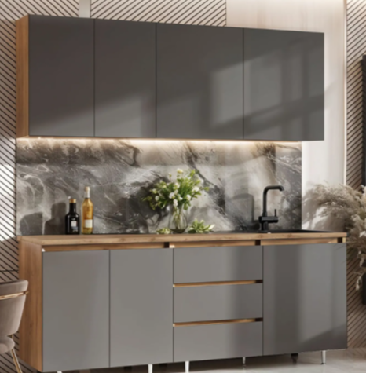

- Стеновая панель (фартук) (2000х600х6) – 1 шт
Цвет: Дуб Вотан

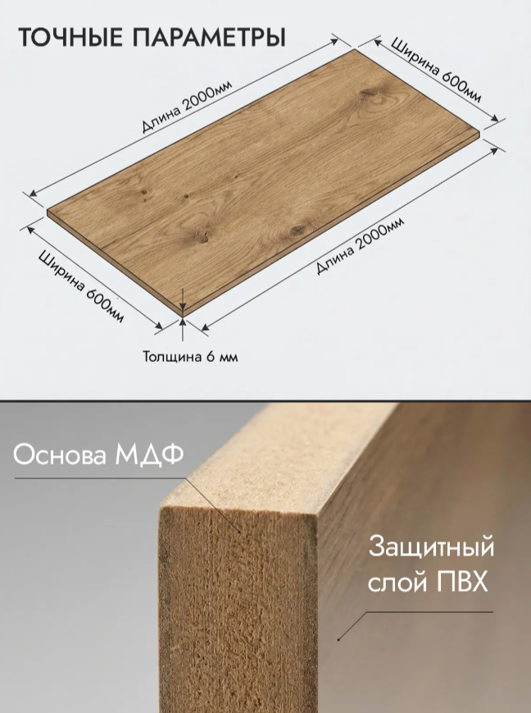

- Стеновая панель (фартук) (600х600х6) – 1 шт
Цвет: Дуб Вотан
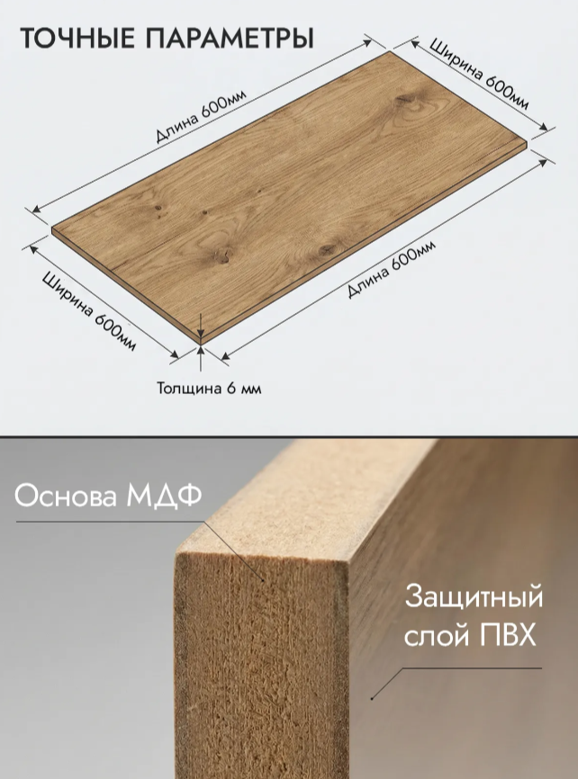
- Мойка для кухни врезная (49х49х16) – 1 шт
Основной материал - Нержавеющая сталь

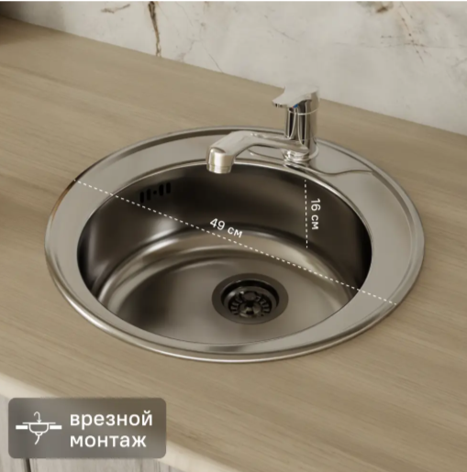

- Стол обеденный кухонный (78x58х75) – 1 шт
Цвет: Дуб Вотан

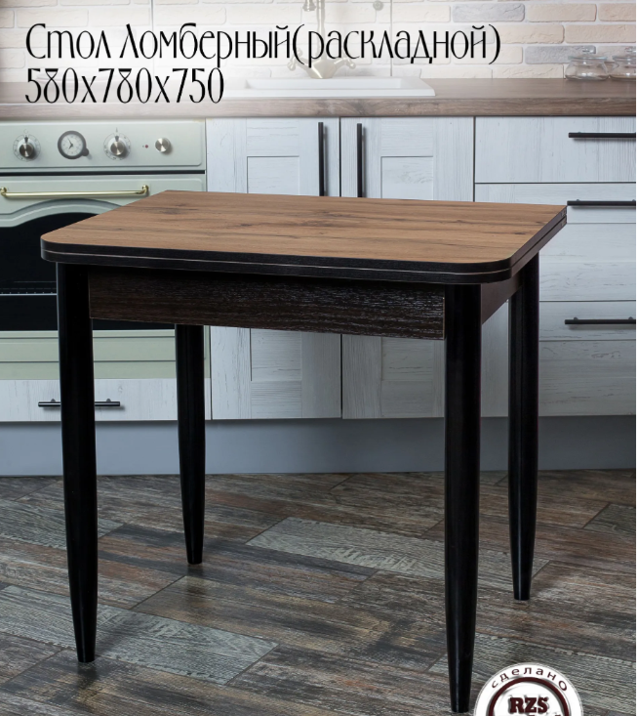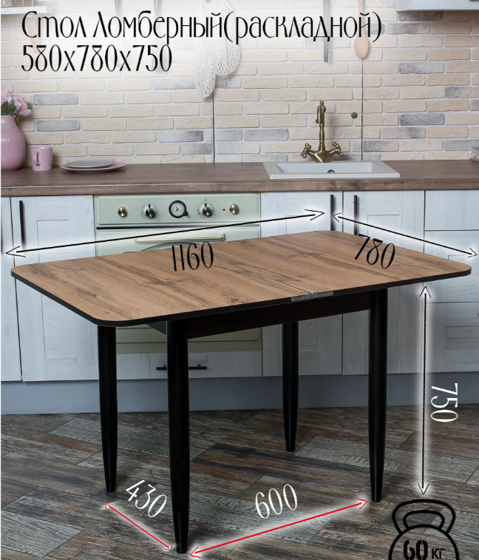
- Комплект табуретов, 2шт – 1 компл.
Цвет: Дуб Вотан
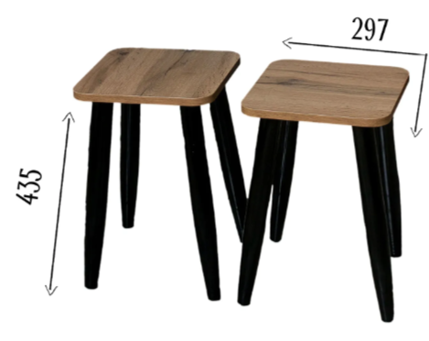

- Сушилка напольная для белья – 1 шт

- Утюг - 1 шт

Утюг паровой с антипригарным покрытием CT-2321

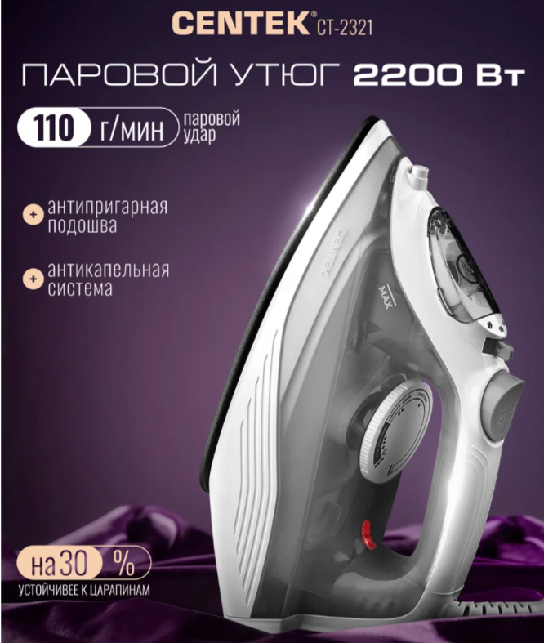

- Обувница (40х43х25) – 1 шт
Максимальная глубина 25 см
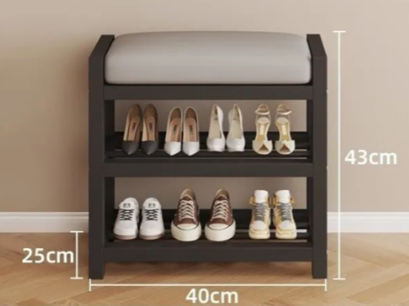

- Настенная вешалка с зеркалом – 1 шт
Цвет: серый; графит; темно-серый
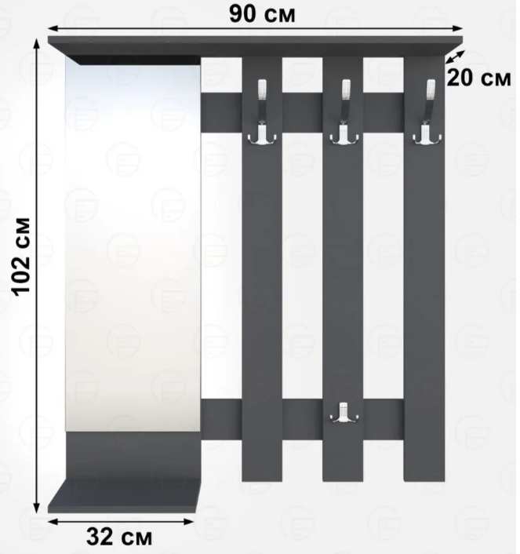

- Шкаф для одежды (80х48х204) – 1 шт
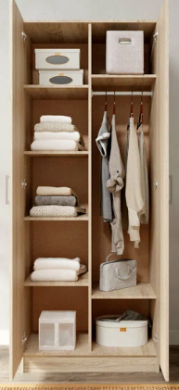

- Чайник электрический – 1 шт

- Швабра (118 см) – 1шт

- Микроволновая печь – 1 шт
Полезный объем - 20 л
Диаметр поворотного стола - 25.5 см
Тип управления – поворотный
Цвет – белый

- Таз и кружка (5 л) – 1шт
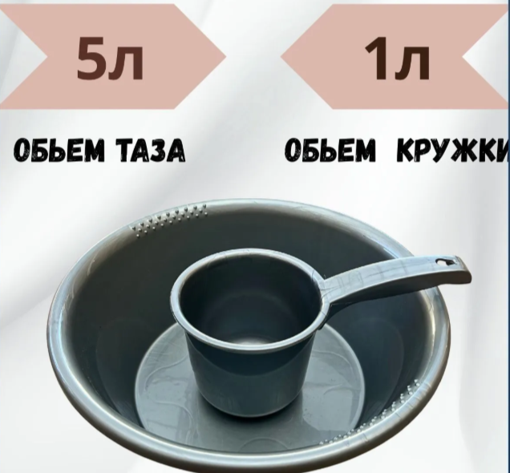

- Ведро для швабры – 1 шт

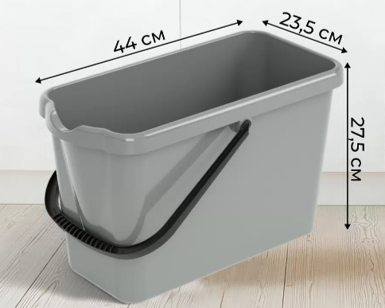

- Трубка для домофона – 1 шт
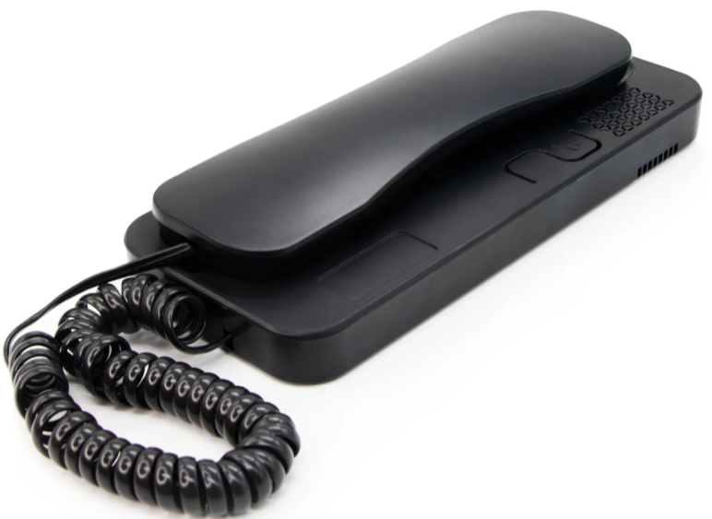

- Набор тарелок (10 шт) – 1 набор
Материал - ABS пластик
Цвет – Разноцветный
Количество предметов – 10
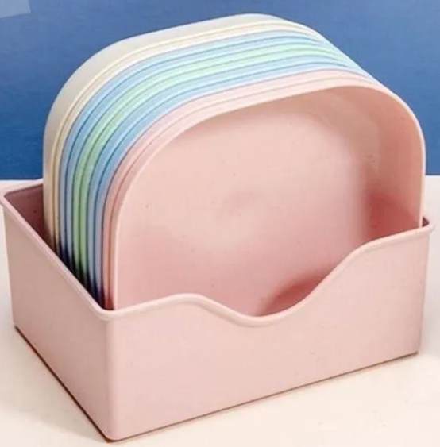

- Набор тарелок (4шт) – 1 набор
Цвет - Светло-синий, светло-розовый, светло-бежевый, светло-зеленый
Диаметр, см - 12
Размеры, мм - 120*60
Количество предметов – 4
Материал - Пластик

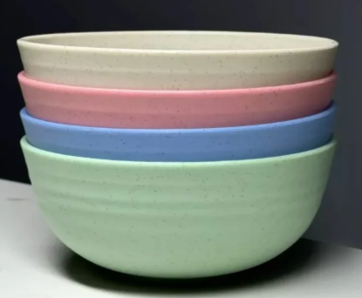
- Сковорода – 1 шт
Сковорода с крышкой 20 см, с антипригарным покрытием

- Доски разделочные набор 3 шт – 1 набор
Длина, см - 32.5
Ширина, см - 21
Толщина, см - 0.4
Материал - Пластик

- Кастрюля с крышкой – 1 шт
Объем, Л - 1,25 л
Размер крышки, см - 17
Диаметр дна, см – 17
Материал: нерж. сталь, жаропрочное стекло, нейлон

- Приборы для сервировки стола (18шт) – 1 набор
Количество предметов в упаковке - 18 (6 столовых ложек, 6 вилок, 6 чайных ложек)
Материал посуды - нержавеющая сталь; Нержавеющая пищевая стал

- Лоток для столовых приборов (5 секций) – 1 шт

- Набор кухонных принадлежностей 14 в 1 – 1 набор

- Кухонный нож (безопасный) – 2 шт
Материал лезвий - пластик
Материал ручки - пластик
Длина лезвия - 9.5 см
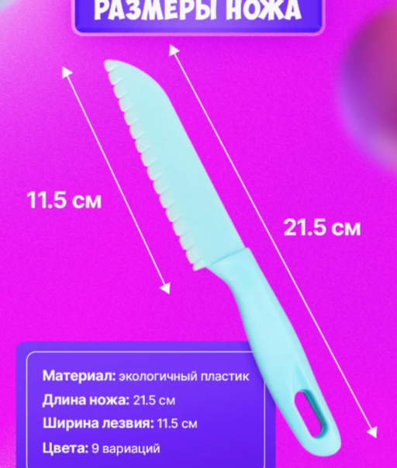

- Сушилка для посуды (60см) – 1 шт
Материал изделия | - нержавеющая сталь
Количество ярусов | - два яруса
Число поддонов | - один поддон
- Набор ящиков для хранения (2шт) – 1 набор



